Волейбол. Совершенствование техники подачи мяча.

Подача в волейболе занимает особое место: этим приёмом мяч вводят в игру. Хорошая подача может сразу принести команде очко или серьёзно затруднить соперникам приём мяча и осуществление их тактических замыслов. У волейболистов высших разрядов выигрыш очков с подачи составляет до 10 % от общего числа, затруднение приёма сопернику – до 50 % и ошибки при подаче (потеря подачи) – до 5 % . У юных волейболистов эти показатели хуже. Особенно много ошибок при подаче.
Совершенствованию техники подачи мяча в командах любого уровня в той или иной мере уделяют внимание в каждом тренировочном занятии. В последние годы появился новый способ подачи мяча – в прыжке. Возрождается и силовая боковая подача. Стабильная, надёжная подача на протяжении всей встречи – показатель высокого мастерства волейболистов. Какую досаду вызывают ошибки при подаче в конце партии, особенно при счёте «24»! Из боязни сделать такую ошибку некоторые игроки переходят на «слабую» подачу, чем существенно облегчают действия соперникам.
Вряд ли кто будет возражать против утверждения о главенствующей роли подачи в игре школьных команд. Частые потери подачи делают игру скучной, неинтересной как для играющих, так и для зрителей. И совсем другая картина, когда игроки выполняют подачи уверенно и без ошибок. При этом на каждом уровне мастерства своя подача: у сильнейших волейболистов мира это подача в прыжке и планирующая, у волейболистов-разрядников это верхняя прямая подача, а у начинающих волейболистов – нижняя прямая.
Во время соревнований не следует стремиться подражать волейболистам более высокого уровня без достаточных на то оснований – этим можно только испортить игру. В процессе тренировочных занятий стремиться к такому уровню можно и нужно. Для этого имеются интересные упражнения соревновательного характера: кто выполнит больше подач в пределы площадки, не сделав ошибки; кто выполнит больше подач в заданную зону; в парах: один подаёт, другой принимает – кто кого переиграет. Лучше всего такие упражнения проводить в парах, двое на двое и т. п.
У каждого волейболиста обычно есть основной способ подачи, который он применяет в игре. Кроме того, он должен владеть и другими способами. Это имеет, во-первых, тактический смысл: чередование способов затрудняет соперникам приём подачи и выполнение тактических замыслов. Во-вторых, в игре бывают моменты, когда важно не проиграть подачу (после перерыва, взятого соперником, в конце партии).
Обычно тренеры ДЮСШ и школьные учителя в работе в работе с юными волейболистами игнорируют нижнюю прямую подачу, стремясь сразу научить верхней прямой подаче. Объясняют они это обычно тем, что мастера волейбола не применяют в игре нижнюю прямую подачу и что она малоэффективна. Это большая ошибка.
Необходимость хорошего владения нижней прямой подачей объясняется, во-первых, тем, что она доступна основной массе учащихся 5-11 классов. Во-вторых, на начальном этапе обучения двусторонняя игра в волейбол, мини-волейбол с нижними подачами происходит более интересно, с меньшим числом пауз, с большей нагрузкой. При верхней же подаче ученики допускают много ошибок, игра проходит неинтересно, из-за чего у многих пропадает интерес к волейболу. В-третьих, при нижней подаче можно решать тактические задачи: точно направить мяч на уязвимое место площадки соперника, на слабого игрока и т. д. В-четвёртых, при нижней подаче легче выполнить приём мяча, что имеет решающее значение в волейболе вообще, а для начинающих в особенности. Игра идёт с хорошей нагрузкой, эмоционально, ученики получают от неё удовлетворение, интерес к волейболу у них укрепляется. Кроме того, есть возможность решать тактические задачи при приёме подачи: направить мяч в зону 3 или 2 в зависимости от расположения своих игроков и тактического плана игры в нападении.
Таким образом, изучение нижней прямой подачи и совершенствование её техники – необходимый этап в освоении навыков игры в волейбол. В дальнейшем идёт освоение верхней прямой подачи, верхней боковой подачи, верхних прямой и боковой планирующих подач (когда мяч летит без вращения), подачи в прыжке.
При выполнении верхней боковой подачи ученик располагается левым боком (или немного спиной) к сетке при подаче правой рукой, мяч на ладони левой руки, правая готовится к замаху. Подбрасывая мяч вверх над левым плечом, ученик подседает, делает замах правой рукой, масса тела переносится на правую ногу, туловище наклонено вправо, плечи развёрнуты вправо. Движение на удар начинают с разгибания ног, туловище выпрямляется, рука движется по дуге вверх, при этом предплечье и кисть слегка отстают. Ноги выпрямляются, туловище поворачивается влево, масса тела переносится на левую ногу. Удар по мячу производят в высшей точке раскрытой ладонью выпрямленной руки. Плоскость ладони развёрнута перпендикулярно направлению полёта мяча. В момент удара ладонь не следует поворачивать влево (частая ошибка).
При выполнении планирующей боковой подачи движение на удар правой рукой начинают еще до подбрасывания мяча и подбрасывают его невысоко (чтобы не начал вращаться). Удар наносят основанием ладони, обычно тыльной частью со стороны большого пальца.
Подача в прыжке по структуре сходна с нападающим ударом с задней линии (из-за трёхметровой линии нападения). Сходны и правила: волейболист должен оттолкнуться за линией нападения при нападающем ударе и за лицевой линией при подаче. При нападающем ударе вблизи сетки мяч направляют круто вниз, при подаче в прыжке – вперёд. Соответственно меняется характер заключительного движения кистью при ударе по мячу. Мяч подбрасывают выше, чем при подаче в опорном положении, и вперёд-вверх – на расстояние, необходимое для разбега. Подачу в прыжке изучают после освоения нападающего удара с передачи партнёра и после собственного подбрасывания. Такая подача по плечу только ученикам старших классов, тренирующимся в волейбольной секции.
Совершенное владение подачей обусловлено следующими факторами: высокий уровень развития специальных физических качеств, от которых зависит эффективность выполнения подачи; совершенное владение техникой основных способов подач и на этой основе высокая степень надёжности подачи в игре, особенно в сложных ситуациях (конец партии и т. п.); высокий уровень освоения индивидуальных тактических действий применительно к подаче.

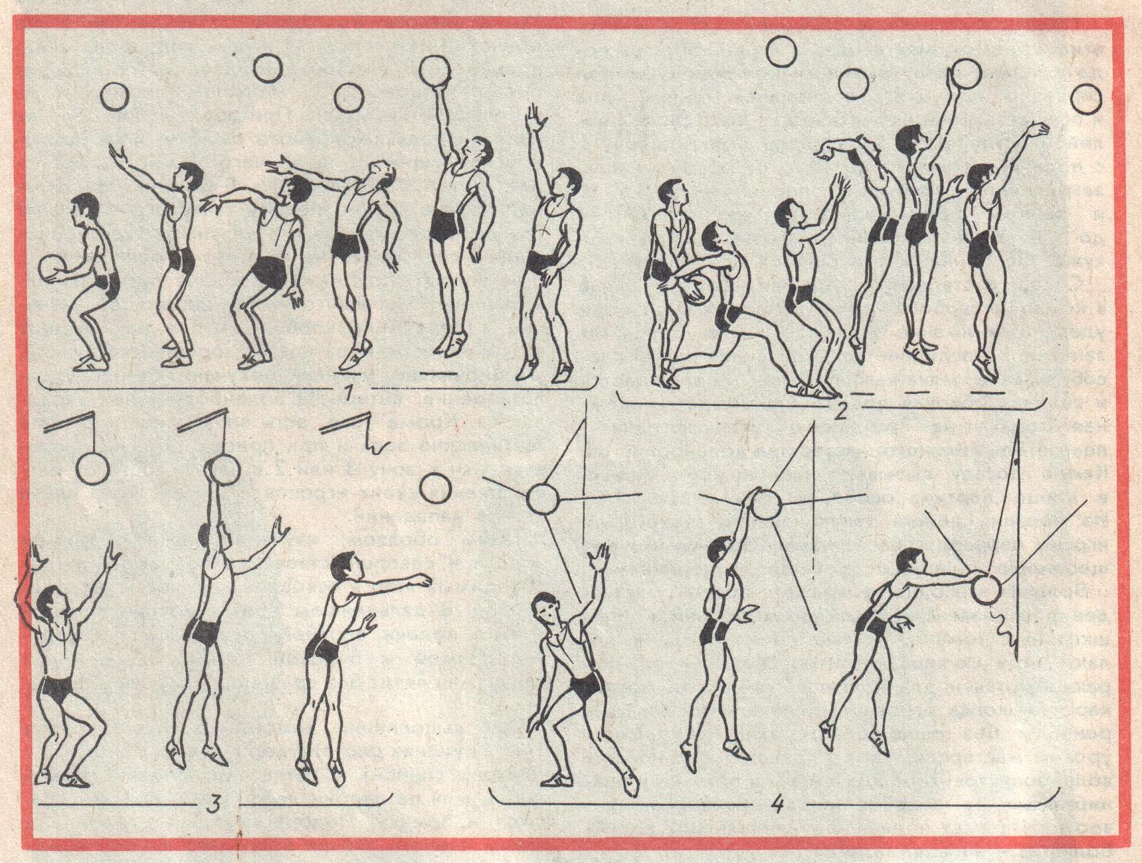
Процесс обучения подачам и совершенствования техники включает в себя: развитие специальных (для подач) физических качеств при помощи подготовительных упражнений; освоение составных частей того или иного способа подачи при помощи подводящих упражнений и их целостного объединения; выполнение подачи в усложнённых условиях, способствующих формированию надёжного навыка, при помощи упражнений на технику и тактику; применение подачи в учебной двусторонней игре и на соревнованиях. Ниже приводятся упражнения, из которых можно подобрать такие, которые будут полезны начинающим волейболистам, и такие, которыми смогут воспользоваться волейболисты с опытом.

Упражнения на развитие физических качеств.
1. Резиновый амортизатор прикреплён к стене на уровне коленей. Стоя спиной к стене в положении наклона вперёд, движения вниз-вперёд одновременно двумя руками и попеременно правой и левой руками.
2. Амортизатор прикреплён к стене на уровне головы. Стоя спиной к стене в положении наклона вперёд, движения вперёд одновременно двумя руками и попеременно правой и левой руками.
3. То же, но в положении боком к стене. Движения правой рукой влево и левой вправо.
4. Стоя на амортизаторе, руки вниз, поднимание рук через стороны вверх; назад-вверх-вперёд.
5. Упражнения с гантелями для кистей рук, плечевого пояса: вращение, движения, как при нижней прямой, верхней прямой и боковой подачах («замах-удар»).
6. Броски набивного мяча весом 2 кг снизу двумя руками, одна нога впереди: правая, затем левая. То же одной рукой: правой, когда левая нога впереди, левой, когда правая нога впереди.
7. Броски набивного мяча весом 2 кг из-за головы двумя руками (прогнуться, мяч касается спины). В вертикальном положении руки выпрямляются и следует сильное заключительное движение кистями.
8. Броски набивного мяча весом 1 кг одной рукой (правой, левой), стоя лицом (боком) к направлению броска. Обращать внимание на заключительное движение кистью.
Упражнения 6 – 8 выполняют в парах, расстояние – 2 – 4 м.
9. Броски набивного мяча весом 1 кг снизу одной рукой в парах на расстоянии 8 – 10 м через верёвку, натянутую на высоте 2,0 – 2,2 м (можно через волейбольную сетку, когда нижний трос не закреплён и наброшен на верхний).
10. То же, но броски сверху одной рукой в положении лицом и боком к сетке.
Основную трудность при освоении техники подачи мяча составляет умение произвести удар по мячу в нужной точке: при нижней прямой – на уровне пояса, при верхней прямой и верхней боковой – выпрямленной рукой над головой. Чтобы облегчить ученикам эту задачу, применяют подводящие упражнения, в которых мяч устанавливают в держателе. Это позволяет расположить мяч в нужной точке (для каждого ученика индивидуально), так чтобы после удара мяч летел в заданном направлении. Ниже приводим несколько подводящих упражнений.

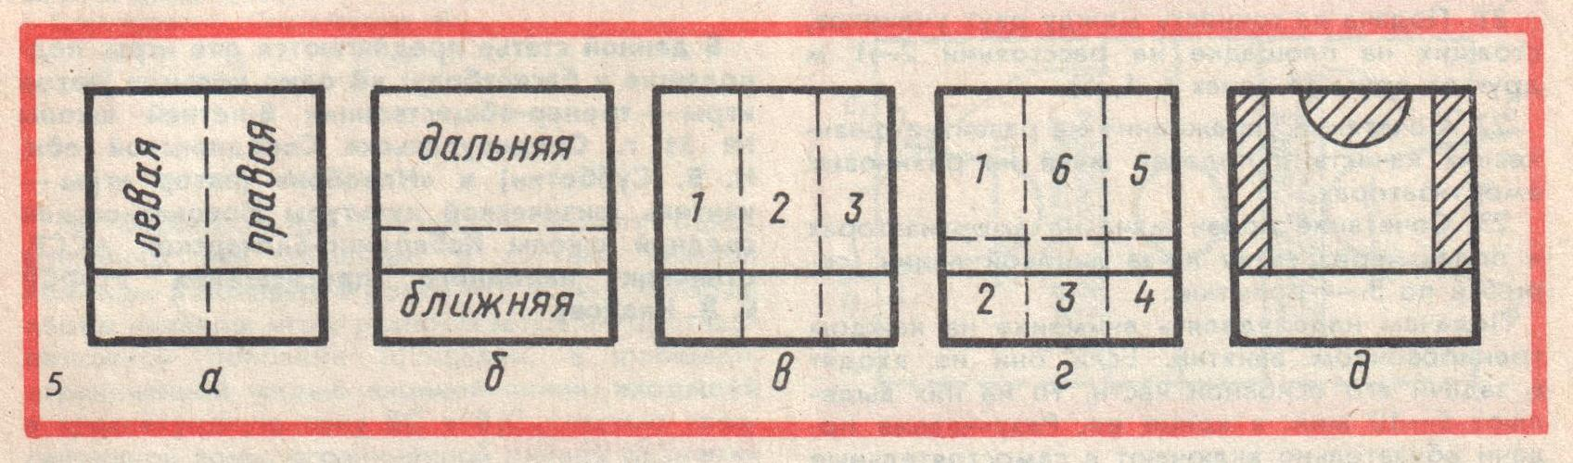

Подводящие упражнения.
1. Подача мяча установленного в держателе, из-за лицевой линии через сетку.
2. Подбрасывание мяча и замах, выработка согласованности движения при подаче изучаемым способом.
3. Подача мяча на резиновых амортизаторах. То же, но имитация подбрасывания и удар по мячу.
4. Подача изучаемым способом в стену с расстояния 6 – 9 м, высота отметки на стене – 2,2 – 3,5 м (в зависимости от возраста). Мяч должен коснуться стены выше отметки.
5. Подача мяча из-за лицевой линии через сетку в пределы противоположной стороны площадки.
Упражнения по технике. Отличительная черта этих упражнений в том, что подачи выполняют, как в игре. Условия подачи постепенно усложняют, чтобы юные волейболисты научились уверенно и без ошибок выполнять этот приём в игре.
1.Нижняя прямая подача в пределы площадки из-за лицевой линии «без промаха» (несколько раз подряд).
2. Нижняя подача в правую, левую, дальнюю, ближнюю части площадки (рис. А, Б).
3. Соревнование на большее количество нижних подач без ошибок в пределы площадки, в дальнюю, ближнюю, правую, левую части площадки (рис. А, Б) из числа заданных попыток.
4. Нижняя прямая подача в три продольные части площадки (рис. В), в каждую игровую зону (рис. Г).
5. Соревнование на точность подачи в игровые зоны (рис. Г).
6. Верхняя прямая подача в пределы площадки (несколько раз подряд).
7. Верхняя прямая подача на точность. Последовательность заданий, как при нижней прямой подаче.
8. Чередование нижней прямой и верхней прямой подач. То же на точность.
9. Подачи 20 – 30 раз подряд.
10. Верхняя боковая подача в пределы площадки, в правую и левую половины площадки.
11. Чередование верхней прямой и верхней боковой подач.
12. Верхние боковые подачи (20 – 40 раз подряд).
13. Подачи на точность после выполнения интенсивных упражнений: прыжков, ускорений, кувырков и т. п.
14. Подачи после выполнения нападающих ударов, блокирования, приёма мяча с последующим падением и т. п. Обязательное требование – не потерять подачу.
15. Верхняя прямая подача не далее 2 – 1 м от боковой линии (рис. Д) несколько раз подряд в зоны 1, 2, затем 4, 5, затем поочерёдно в ту и другую по заданию.
16. Верхняя боковая подача в зону 5 (несколько раз подряд).
17. Подача нижняя (верхняя) прямая к лицевой линии (рис. Д) несколько раз подряд.
18. Верхняя прямая (боковая) планирующая подача в пределах площадки и на точность (несколько раз подряд).
19. Чередование способов подач в различной последовательности.
20. Подача на точность на ученика, стоящего в различных точках площадки.
21. Подача на точность между двух учеников, стоящих на площадке на расстоянии 2 – 1 м друг от друга (в зонах 6, 1, 5).
22. Сочетание упражнений на развитие физических качеств с подачей мяча на резиновых амортизаторах.
23. Сочетание подач мяча на амортизаторах и подач через сетку из-за лицевой линии (сериями по 3 – 4 попытки).
Подачам надо уделять внимание на каждом тренировочном занятии. Если они не входят в задачи его основной части, то на них выделяют 5 – 10 мин. В конце её. Разучивание подачи обязательно включают в самостоятельные занятия: индивидуально, в парах.
Во время учебных двусторонних игр совершенствованию навыков подачи, повышению степени их надёжности содействуют специальные задания. Основные из них: подача на игрока, плохо владеющего приёмом подачи; подача между игроками (вразрез); подача на связующего игрока, выходящего с задней линии к сетке; подача в уязвимые места (рис. Д); подача на игрока, вышедшего на площадку в результате замены, и др.
В процессе многолетней тренировки требования постепенно повышают – от нижней подачи до верхних прямой и боковой, планирующих, в прыжке. Нельзя форсировать события: изучать сразу верхнюю прямую подачу, но и не следует сводить всю работу к изучению и совершенствованию одного способа, как правило, той же верхней прямой подачи. Изучение и совершенствование техники подач надо сочетать с приёмом подачи.
На соревнованиях учитель, тренер постоянно ведёт запись эффективности подач: выиграно очко, затруднён приём подачи соперником, ошибка при подаче (потеря подачи). Кроме того, выявляет ошибки в технике и на основании этого подбирает упражнения для тренировочных занятий с целью исправления ошибок.
Некоторые учителя и тренеры испытывают определённые трудности при организации упражнений по совершенствованию техники подачи мяча. Это выражается в том, что ученики толпятся на месте подачи (в очереди), выполняют мало попыток. Чтобы избежать этого, надо разделить ребят на подгруппы по 2 – 3 человека и дать им отдельные задания: броски набивного мяча у стены, удары по мячу на амортизаторах, подача в стену и приём, подача через сетку. Через определённое время подгруппы меняются местами.

